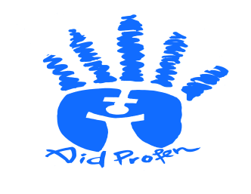**AIDPROFEN asbl**

*Actions et Initiatives de Développement pour la Protection de la Femme et de l’Enfant.*

*Téléphone  : 243(0) 99472313381, 0814 41 591,*

*E-mail :* [*aidprofen@gmail.com*](mailto:aidprofen@gmail.com)*; passymubalama@gmail.com*

*Siège social : Av Pelican N° 33, Quartier les volcans, Commune de Goma, Goma,*

*République Démocratique du congo*

***N° JUST .2 / 191/GS /CA/DP-NK/2011.***

**RAPPORT DU DIALOGUE COMMUNAUTAIRE AVEC LES JEUNES DU TERRITOIRE DE NYIRAGONGO**

Thème : « **Jeunesse face aux stéréotypes, préjugés et manipulations qui mènent à la violence dans nos communautés**

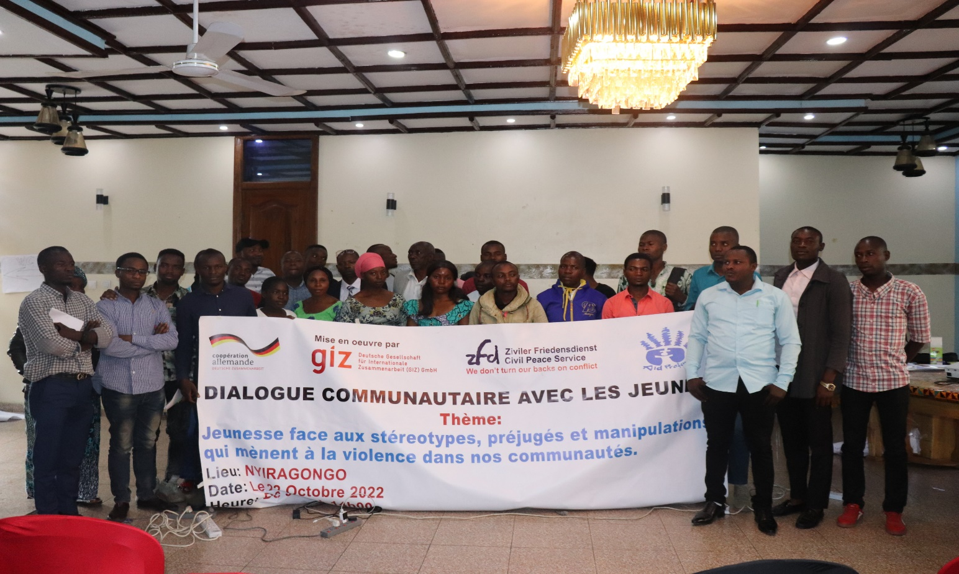

Lieu  : Hôtel BUKOKA

Date  : le 22 Octobre 2022

Participants  : 30 jeunes issus de la ville de Goma

Facilitateurs : Maître Faustin KWISANGA et Dr   
 Éric KITALYABOSHI

1. INTRODUCTION

Depuis plus d’une décennie, la Province du Nord-Kivu est la partie de la RDC qui a été longtemps en proie à des groupes et armés : M23, CNDP, FDLR, ADF NALU, etc. Les populations ont été obligées d’abandonner champs, bétails, habitations … afin d’aller se réfugier dans des grands centres urbains et/ou camps des déplacés pour la recherche de la paix.

Ces conflits armés sont venus s’ajouter sur un contexte d’une RDC sans une politique claire en terme d’encadrement des jeunes (emploi, scolarité,) que bien de jeunes ont été recrutés consciemment ou non dans les groupes armés et se sont retrouvés victimes et acteurs dans les conflits.

Comme si cela ne suffisait pas, les jeunes sont encore manipulés par les politiques. Certains jeunes se trouvent dans différentes manifestations violentes sans savoir pourquoi, Ils y prennent part ! Ce qui serait une manipulation des jeunes par certaines mains noires. Au cours de ces derniers mois, nous avons vécu dans la province du Nord – Kivu à des tensions politiques entre la RDC et le Rwanda accusé par la RDC d’appuyer la rébellion du M23 ; ceci est le corollaire de l’incident qui s’est produit à petite barrière de la RDC en juin 2022 où un militaire congolais a tiré sur un sujet rwandais ; ceci qui accentue les stéréotypes, préjugés entre les peuples rwandais et congolais d’une part ; et les manipulations des jeunes d’autre part . D’aucuns croient que les jeunes de la ville de Goma sont souvent manipulés par les politiques pour les intérêts des politiciens. Les manipulations, les stéréotypes et les manipulations conduisent à des violences énormes dans nos communautés.

Au vu de ce qui précède, AIDPROFEN dans le cadre de la prévention des conflits et la consolidation de la paix dans nos communautés, a organisé ce dialogue communautaire à l’intérêt de 30 jeunes issus des différents villages du Territoire de Nyiragongo afin de les susciter de se dépasser des stéréotypes et préjugés d’une part, et des manipulations d’autre part. Point ne besoin de rappeler que les stéréotypes, préjugés ainsi les manipulations conduisent souvent à la violence dans nos communautés.

1. **Objectif Global**

Le présent dialogue est organisé en vue de donner la possibilité aux jeunes de s’exprimer, identifier et comprendre les stéréotypes, préjugés et manipulations dans leurs communautés.

1. **Objectifs spécifiques**

Dans ce cadre de dialogue, nous envisageons d’atteindre les objectifs spécifiques ci - après :

* Aider les participant(e)s à identifier les facteurs de divisions qui mènent à la violence dans leur milieu de vie.
* Encourager les participants à identifier les opportunités de paix dans leur environnement physique et social, en vue de les capitaliser en terme d’initiatives de paix ;
* Accompagner les participant(e)s à comprendre les attitudes positives à développer face aux préjugés et stéréotypes.

1. **Résultats atteints dans ce dialogue**

Nous avons atteint les résultats ci – après :

* 30 jeunes issus des différents villages du Territoire de Nyiragongo se sont réunis et ont échangé sur la thématique précitée ;
* Ils ont réfléchi et compris les pratiques favorables à adopter pour faire face aux risques de manipulations ;
* Ils ont identifié certains facteurs de divisions qui alimentent les préjugés et stéréotypes au sein de leur milieu de vie.
* Ils ont proposé certaines stratégies pour lutter contre les manipulations, stéréotypes & préjugés afin de consolider la paix dans la communauté.

1. **LES PARTICIPANT.ES**

30 jeunes issus des différents villages du Territoire de Nyiragongo ont pris part à ce dialogue communautaire organisé ce 22 octobre à l’hôtel BUKOKA . Il s’agit de 24 garçons et 6 filles.

1. **LES DIFFICULTES RENCONTREES**

* La chaleur était élevée dans la salle ;
* Les invités avaient reçu nos invitations à la veille de l’activité
* L’activité avait commencé avec un léger retard.

1. DEROULEMENT

L’activité avait commencé par le jeu d’une pièce théâtrale qui parle de la manipulation. Trois 5 artistes ont joué à l’intention des participants et participantes une pièce théâtrale où les jeunes étaient invités d’aller prendre part une marche pacifique aveuglement. Ils messages qui étaient affichés sur les calicots qui portaient étaient différents ce qu’ils réclamaient en cours de leur manifestation. D’où une manipulation.

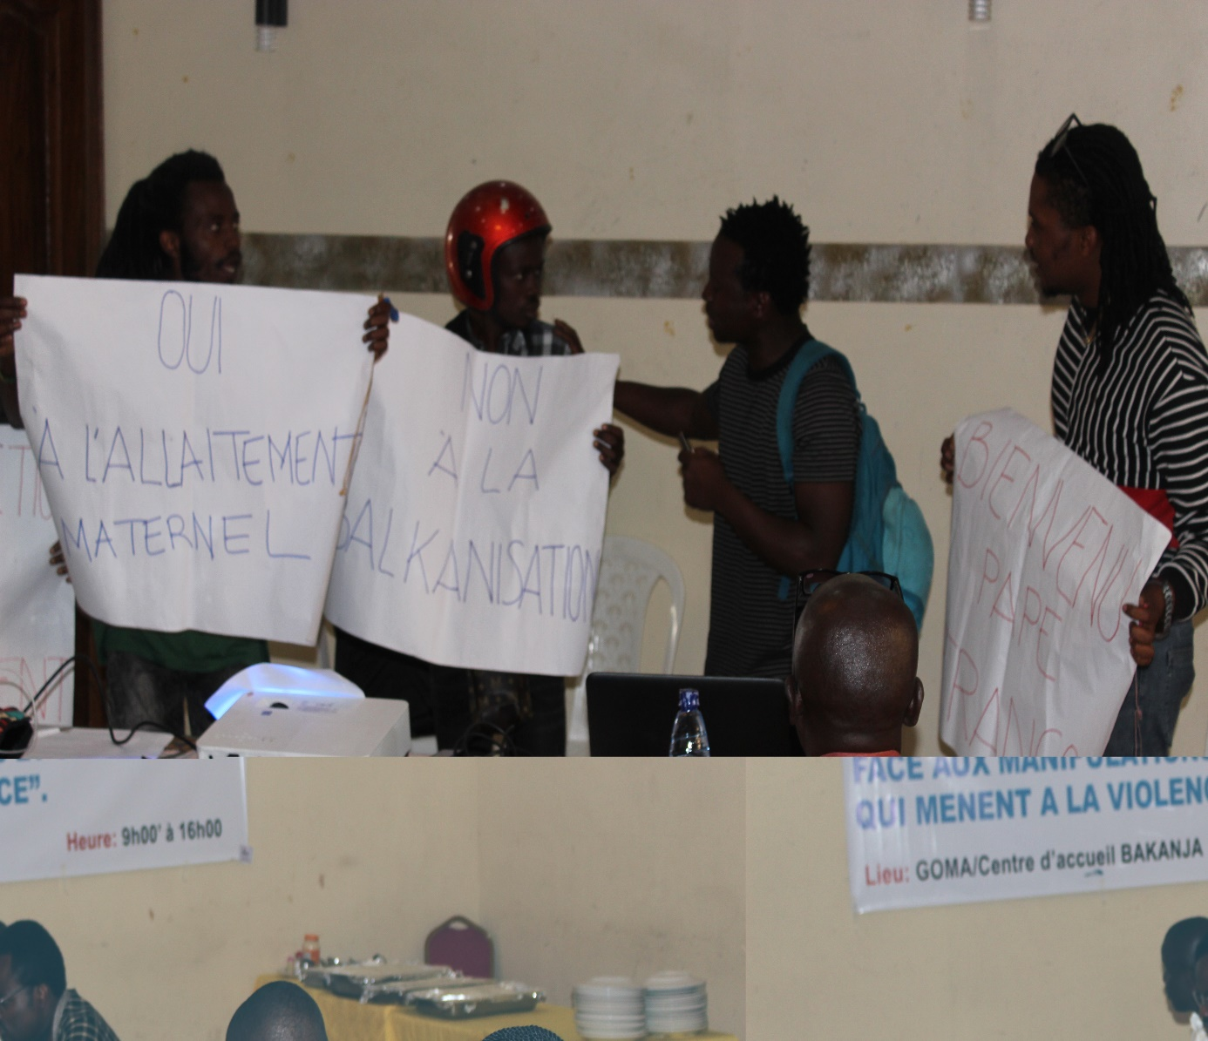

**Photo prise lors de la présentation des artistes de leur pièce théâtrale**

**L’objectif de cette théâtre :** était de susciter les jeunes à comprendre les manipulations, les stéréotypes et préjuges vécus dans nos communautés où les jeunes sont souvent manipulés par les politiciens.

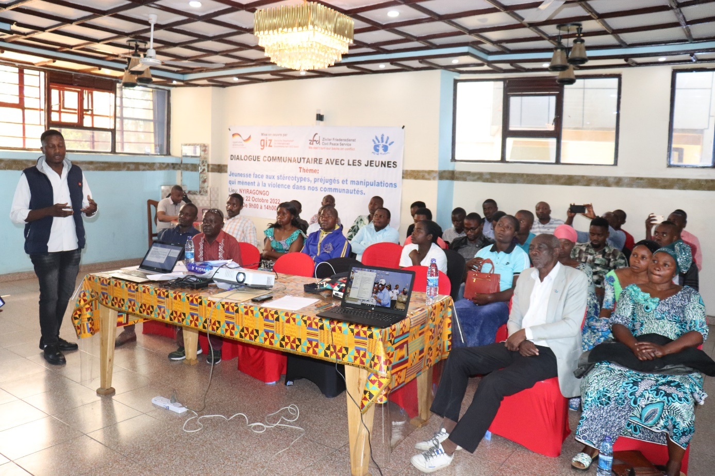

Après cette théâtre, le facilitateur a demandé aux participant.es de faire un commentaire sur ce qu’ils ont compris sur la pièce de théâtre que ces artistes venaient de jouer. Les jeunes ont dit sans hésitation qu’il s’agit d’une manipulation, car selon eux, ce que ces artistes venaient de jouer dans leur pièce théâtrale, c’est qui se passe dans leur communauté, du fait que les jeunes se voient participer à une marche sans en savoir le bien fondé de ladite manifestation !

Abordant les notions relatives aux stéréotypes, le facilitateur a demandé aux jeunes de constituer deux groupes dont un groupe pour les filles et un autre groupe pour les hommes. Les hommes diront ce qui est négatif et positif chez les femmes ; tandis que les femmes diront ce qui est négatif et positif chez les hommes.

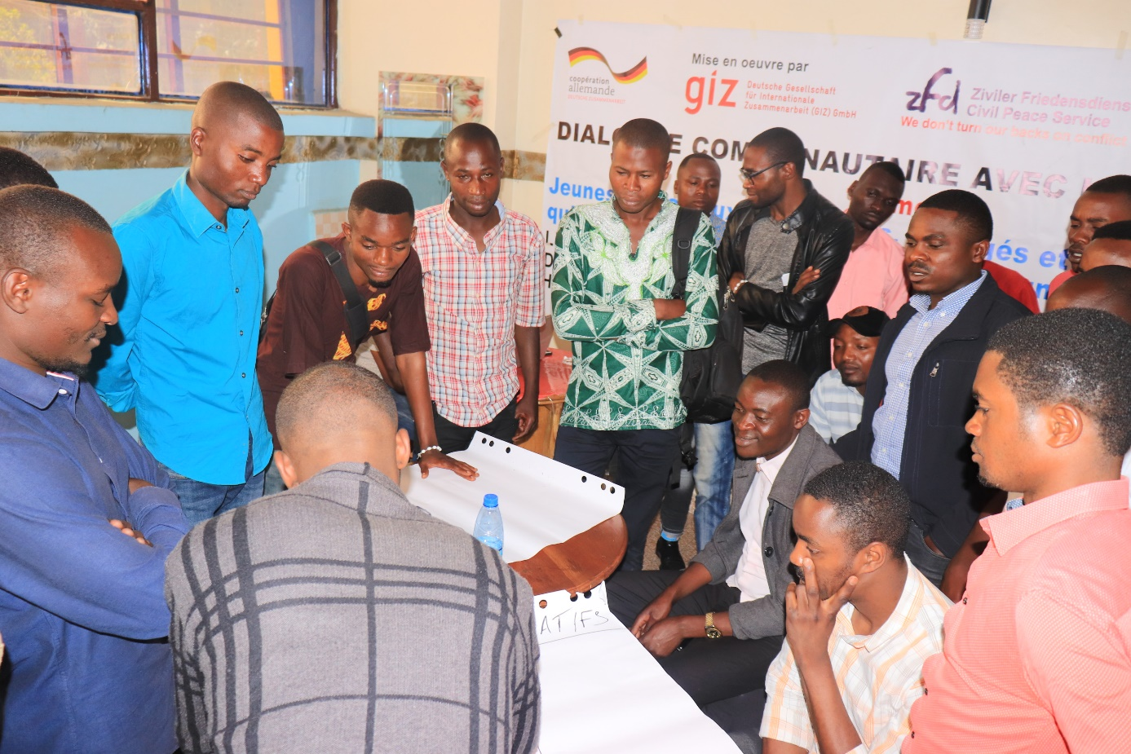

**Photo prise lors des travaux en carrefour lors de ce dialogue/groupe des hommes**

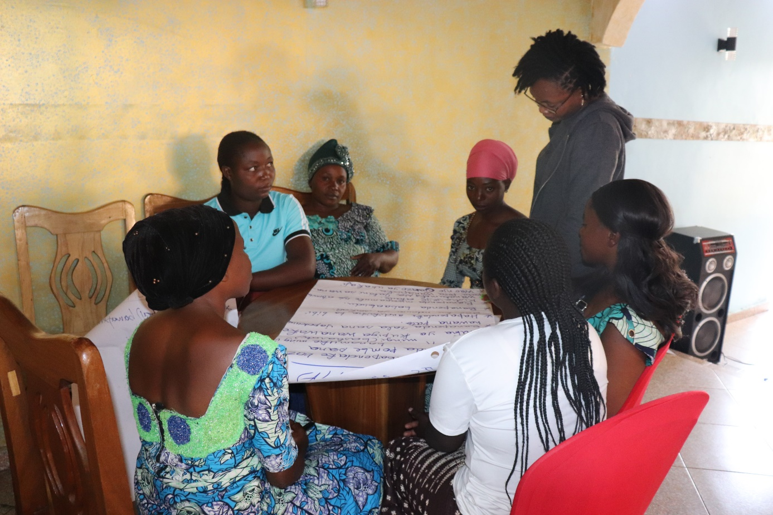

**Photo prise lors des travaux en carrefour lors de ce dialogue/groupe des femmes.**

Après cette exercice, les participant.es ont une restitution sur ce qui leur avait été demandé**.**

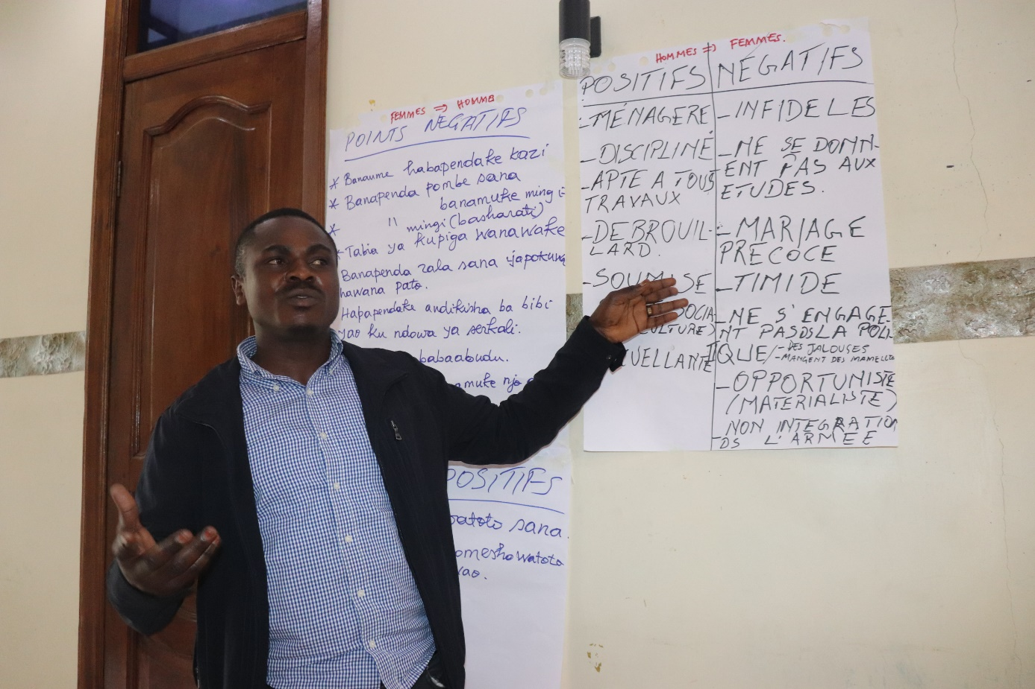

**Photo prise lors de la restitution des travaux en carrefour /groupe hommes**

Après cet exercice, le facilitateur a parlé brièvement ce qu’on attend par stéréotypes et préjugés.

Abordant les notions relatives au conflit, le facilitateur a demandé aux participants de constituer deux de cibler n’importe quel conflit vécu dans leur communauté et de dessin l’arbre à problème qui a trois parties dont :

* Les effets (conséquences) = les branches ;
* La tige = le conflit choisi et
* Causes = les racines du conflit/

Les participant.es sont allé en groupe, puis ils sont revenus pour faire leur restitution dont voici les résultats :

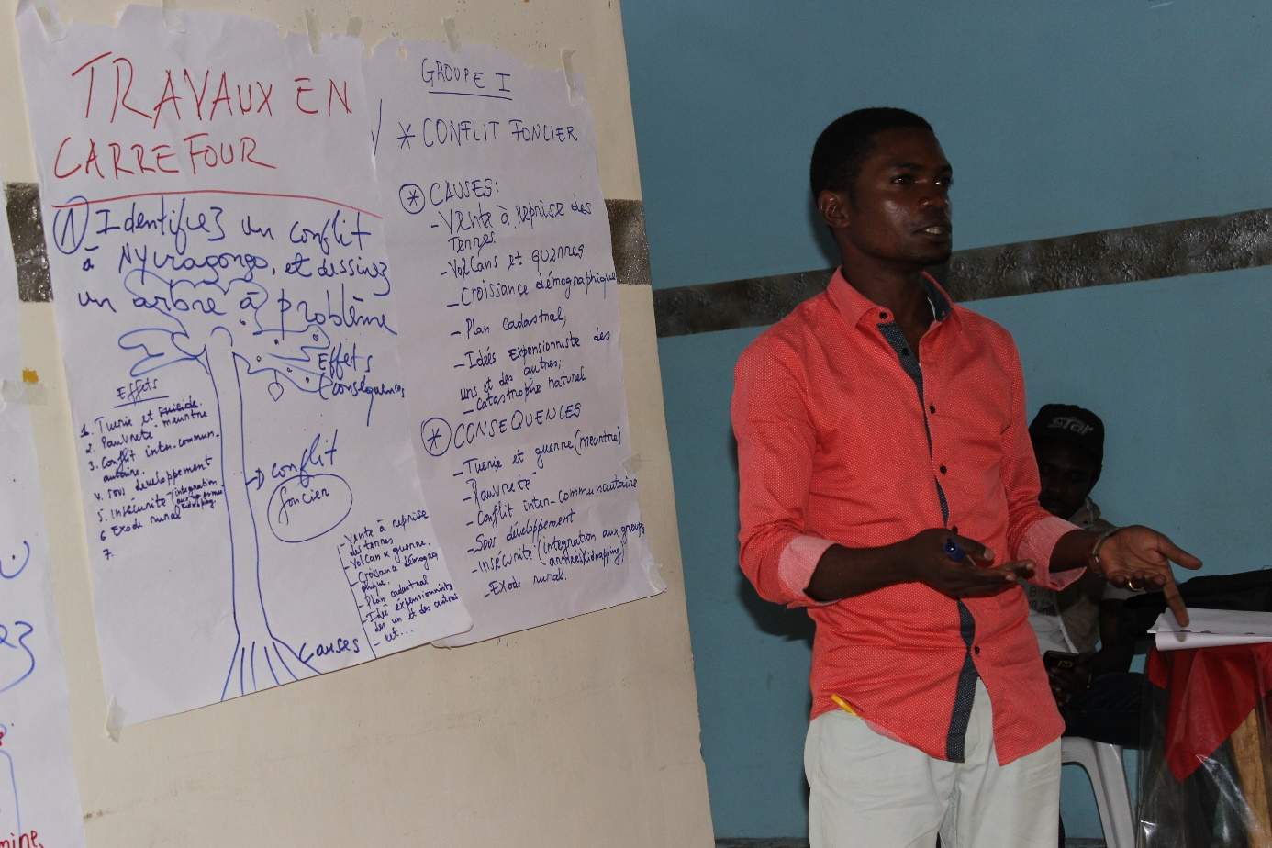

**Photo prise lors travaux en carrefour.**

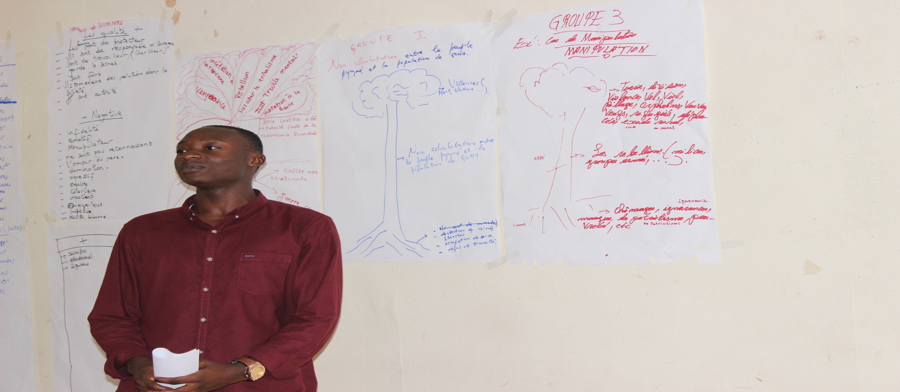

**Photo prise lors de la restitution des travaux en carrefour**

Après cet exercice, le facilitateur a expliqué à l’intention des participant.es ce qu’on attend par conflit ; comment les stéréotypes, les préjugés et manipulations conduisent à la violence dans nos communautés.

C’est par ces termes que cette activité s’est clôturée.

1. **CONCLUSION**

A travers ce dialogue communautaire, les jeunes issus des différents quartiers de la ville de Goma ont compris par ces échanges menés entre eux, comment les stéréotypes, préjugés et manipulations conduisent à la violence dans leurs communautés. Ils ont pris un formulé certaines recommandations pour combattre les manipulations, stéréotypes et préjugés vécus dans leurs communautés :

* Eviter les discours à la haine et xénophobie ;
* Sensibiliser les membres de la communauté sur la cohabitation pacifique ;
* S’accepter mutuellement ;
* Eviter les discours stéréotypés et préjugés ;
* Organiser une formation pour eux sur la pensée critique

**Fait à Goma, le 31/10/2022**

**Faustin KWISANGA**